INDICAÇÃO Nº2828/2015

Sugere ao Poder Executivo Municipal que efetue estudos, quanto a possível construção de canteiro central, em toda extensão da Avenida Alfredo Contatto.

INDICA ao Senhor Prefeito Municipal, na forma regimental, determinar ao setor competente que tome providências no sentido de executar a possível construção de canteiro central, em toda extensão da Avenida Alfredo Contatto.

Justificativa:

Esta Avenida possui canteiro central somente no trecho que vai da Avenida Santa Bárbara até a Rua Limeira, após isso, até o seu fim no bairro Jardim Europa não há nenhuma proteção central que evite acidentes e muitos veículos ultrapassam por cima da faixa. Para a maior segurança de pedestres é necessário, com urgência, que sejam tomadas as devidas providências no local.

ADEMIR DA SILVA

-Vereador-

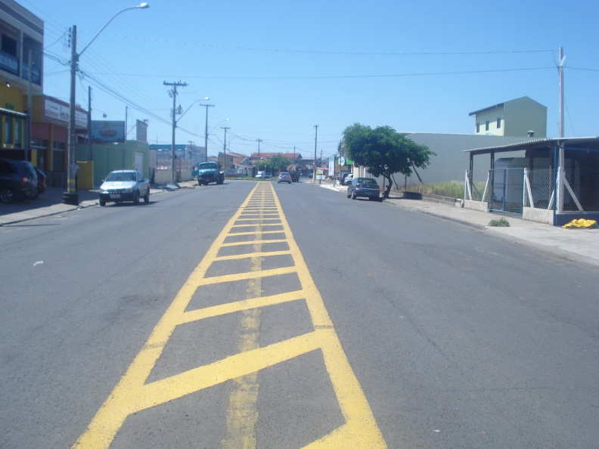

Veículos ultrapassam por cima da faixa.

Plenário “Dr. Tancredo Neves”, em 29 de julho de 2015.

ADEMIR DA SILVA

-Vereador-

